**Projeto Integrador Segundo Semestre**

Disciplinas Envolvidas:

BANCO DE DADOS

Programação 2 – Java

Qualidade e Teste de Software.

Gerencia de Projetos de TI

Aplicaremos a Metodologia Ágil (Gerencia de Projetos de TI) com as equipes de alunos, buscando equilibrar e avaliar as **soft skills** e hard skills. Cada equipe realizará entregas mensais (**Sprint de 1 mês**) que envolverão artefatos de software relacionadas as disciplinas participantes. Ao final cada equipe terá entregue um sistema completo de **e-commerce**.

Premissas.

Para cada disciplina Presencial o aluno receberá 2 pontos na AV1 e AV2. Os pontos serão aplicados em acordo com as entregas realizadas nas Sprints.

Entregas mensais divididas em 5 Sprints, sendo 2 entregas para AV1 e 2 entregas para AV2. Na semana anterior a apresentação final a equipe entregrá a última Sprint (5) e a apresentará no formato de Pitch.

**Apresentação Final - 30/11 a 04/12/2020.**

Equipes: 2 a 3 alunos. Cada equipe deverá realizar uma reunião de **planejamento da Sprint (Disciplinas de Projetos)** e apresentar a **ATA desta reunião (Disciplinas de Projetos)** aos professores das disciplinas.

Nesta reunião deverá identificar como serão realizadas as entregas. Deverá haver 5 ATAs ao final do projeto sendo uma para cada Sprint. A formação das equipes deverá ocorrer na primeira semana de aula.

O trabalho final entregue na Sprint 5, deverá ser descrito no formato ABNT e conter os resultados do projeto e as teorias aprendidas e aplicadas (Modelo formal – Português). Passaremos o formato deste documento durante o semestre (Solicitar a professora de Português).

AAC : Classificadas como 2049539 - ATIVIDADES DE CRIAÇÃO. Ao final do projeto após a entregue da Sprint 5 e apresentação do Pitch cada aluno que tenha participado do projeto poderá receber até 20 AACs.

Técnicas utilizadas no projeto

Aplicaremos o conceito de Sala de aula invertida

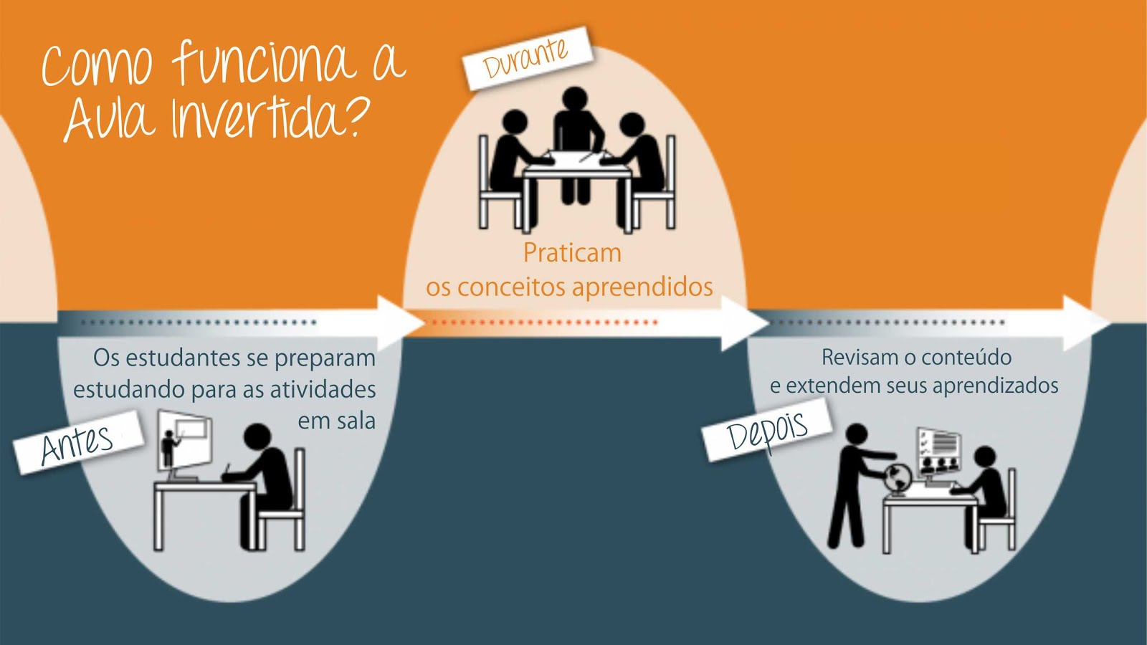

Aplicaremos o modelo Ágil – Framework SCRUM.

Disponível o GUIA do SCRUM para todos ser ambientarem.

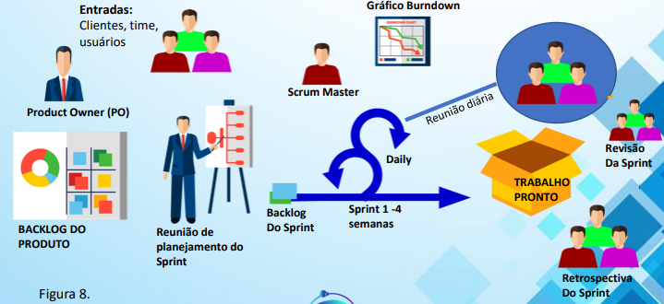

Esclarecido pela disciplina de Gerenciamento de Projetos.

**O que entendemos por pronto?** Neste trabalho o estado pronto será ter a entrega em acordo com o planejamento da Sprint..

Resultados esperados

A equipe deverá operar no formato Auto-Gerenciada com Multidisciplinaridade. Reforçar as Soft Skills.



Apresentações no formato de Pitch na faixa de 7 a 10 minutos.

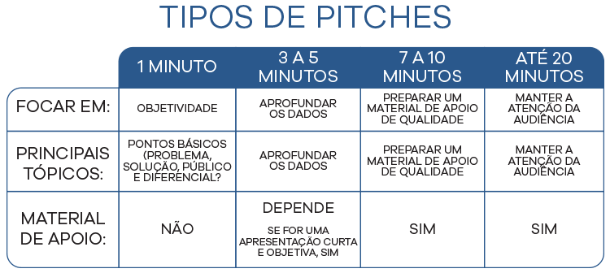

Implantar um sistema para o ambiente WEB (Java JSF - Java Server Faces – Prime Faces - XHTML), implementando algoritmos e regras de negócio. Todos os dados do sistema serão persistidas em banco de dados Relacional (Ex.: MySQL/PostGree/SQL Server).

Utilizar no proejto ferramentas tais como: GitHUB (Versionamento dos códigos), IDEs compatíveis com a Infraestrutura da Estácio e Ferramenta Astah de modelagem dos objetos de banco de dados

Executar todas as atividades em um modelo Interativo e Incremental (Base do Scrum) representada pelas 5 Sprints.

Reter conhecimentos alinhados ao mercado de trabalho. Retenção na faixa de 80%

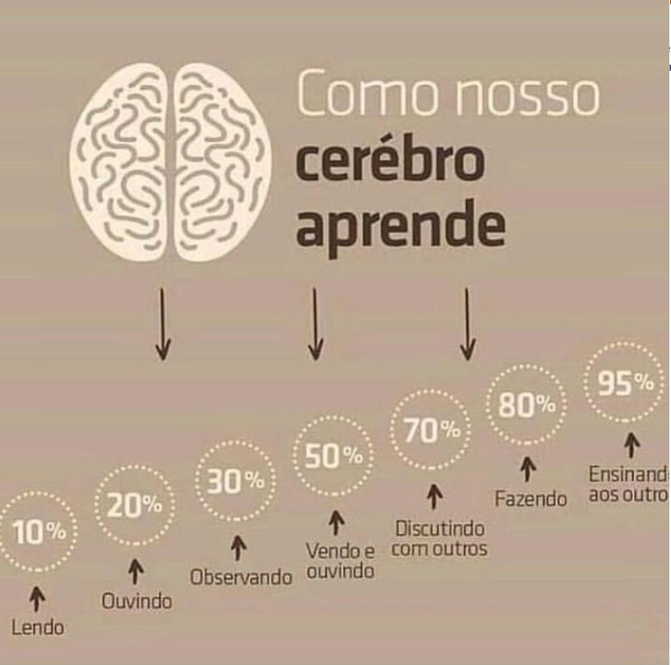

Cronograma da disciplina de Programação 2 – Apontar as entregas esperadas.

|  |  |
| --- | --- |
|  | Entregas/Objetivo/Planos de aula envolvidos |
| Sprint 01 | 09/09/2020/ - Classes da etapa Model do modelo Arquitetural MVC (Model-View-Controller) |
| Sprint 02 | 30/09/2020/ - Classes com as regras de negócio |
| Sprint 03 | 21/10/2020/ - Páginas XHTML e classes Manage Bean – Primeira etapa |
| Sprint 04 | 18/11/2020/ - Páginas XHTML e classes Manage Bean – Segunda etapa |
| Sprint 05 | 30/11 a 03/12 – Aplicativo pronto executando com as interfaces gráficas persistindo os dados em banco de dados. |
| Pitch | Banco de Dados pronto com uso de indices, conceitos ACID e controle das transações. |

Cronograma da disciplina de Banco de Dados

|  |  |
| --- | --- |
|  | Entregas/Objetivo/Planos de aula envolvidos |
| Sprint 01 | 10/09/2020/Modelagem Conceitual/Modelagem de Dados Conceitual e Diagrama de Entidade e Relacionamento. |
| Sprint 02 | 01/10/2020/Modelagem Lógica/Modelagem Lógica Relacional e Ferramentas Case |
| Sprint 03 | 22/10/2020/Normalização/Problemas da falta de normalização e aplicação da 1FN, 2FN,3FN,4FN e 5FN. |
| Sprint 04 | 19/11/2020/SQL/Aplicação de Linguagens, DDL, DML, consultas elaboradas e uso de Joins. |
| Sprint 05 | 30/11 a 03/12 – Banco de Dados pronto com uso de indices, conceitos ACID e controle das transações. |
| Pitch | Banco de Dados pronto com uso de indices, conceitos ACID e controle das transações. |

Cronograma da disciplina de Qualidade de Testes

|  |  |
| --- | --- |
|  | Entregas/Objetivo/Planos de aula envolvidos |
| Sprint 01 | 14/09/2020/Testes de Qualidades Conceitos/Fatores de Qualidades, Métricas de Qualidade e Plano de Garantia. |
| Sprint 02 | 05/10/2020/Normas Técnicas/Usabilidade, Métricas de Uso, Testes de Desenvolvimento. |
| Sprint 03 | 19/10/2020/Normas Técnicas/Testes de Desenvolvimento. |
| Sprint 04 | 16/11/2020/Modelos de Melhoria/Modelo PDCA e Modelo CMMI. |
| Sprint 05 | 30/11 a 03/12/Auditoria/Auditoria de Software |
| Pitch | 30/11 a 03/12/Auditoria/Auditoria de Software |

Cronograma da disciplina de Gerencia de Projetos

|  |  |
| --- | --- |
|  | Entregas/Objetivo/Planos de aula envolvidos |
| Sprint 01 | 01/09/2020 – Termo de abertura do projeto revisado, declaração do escopo do projeto e EAP. / Ter definido uma ferramenta para o quadro Scrum a adicionar todo o Backlog do projeto. Definir a unidade para os Story Points. Definir na Equipe um Scrum Master. |
| Sprint 02 | 15/10/2020 – Cronograma planejado do Projeto. / Apresentar as evidências do Sprint Planning com os artefatos (Sprint Goal e o Sprint Backlog).  Daily Stand-Ups(Diarios Scrum). |
| Sprint 03 | 20/10/2020 – Plano de custos revisado refletido no Cronograma /  Apresentar as evidências do Sprint Planning com os artefatos (Sprint Goal e o Sprint Backlog).  Daily Stand-Ups(Diarios Scrum). |
| Sprint 04 | 10/11/2020 – Plano de riscos /  Diagramas de fluxo cumulativo em relação ao Backlog nesta data.  Gráficos burndown em relação ao Backlog nesta data.  Gráficos ciclo de tempo em relação ao Backlog nesta data.  Daily Stand-Ups(Diarios Scrum). |
| Sprint 05 | 17/11/2020 – Entrega Final dos artefatos incluindo a Comparação do Cronograma planejado x realizado do Projeto /  Diagramas de fluxo cumulativo em relação ao Backlog nesta data.  Gráficos burndown em relação ao Backlog nesta data.  Gráficos ciclo de tempo em relação ao Backlog nesta data.  Todo o Daily Stand-Ups(Diarios Scrum). |
| Pitch | 24/11/2020 – Pitch de 3 – 4 minutos do projeto na primeira aula |

_______________________________________________________

Sumário

1 Descrição do projeto 8

2 Requisitos de software 8

2.1 Requisitos Funcionais 8

2.1.1 Cadastro 8

2.1.2 Consultas e Agendamentos 8

2.2 Requisitos Não Funcionais 9

2.3 Regras de Negócio 9

3 Interface para usuário 10

4 Modelo de dados 12

4.1 Visão Geral 12

4.2 Modo de Exibição Detalhado 12

4.2.1 Entity 12

4.2.2 Entity.20 13

4.2.3 Entity.24 13

4.2.4 Entity.27 13

4.2.5 Entity.33 14

4.2.6 Entity.37 14

4.2.7 Entity.41 15

Projeto Integrador

# Descrição do projeto

A empresa PlatSer necessita desenvolver uma plataforma para vendas de serviços (pintor, encanador, eletricista, diarista, serviços gerais, entre outros). Desta forma, os consumidores precisam de acesso à esta plataforma para consultar e contratar os serviços desejados. Por outro lado, o fornecedor do serviço também deve possuir acesso a plataforma para cadastrar seus serviços e gerenciar os contratos realizados. Além disso, a empresa PlatSer, necessita realizar a gestão da plataforma como um todo, validando cadastros, pagamentos, reclamações, avaliações, entre outros.

# Requisitos de software (Gerencia de Projetos)

## Requisitos Funcionais

### Cadastro

Consumidores

Dados do usuário:

* Nome completo, RG, CPF
* Endereço (cidade, estado, rua, número, complemento, cep)
* Cartão de crédito

Fornecedores

Dados do usuário:

* Nome completo, RG, CPF
* Endereço (Cidade, estado, rua, número, complemento, cep)

Serviço:

* Descrição
* Foto(s)
* Valor
* Forma de pagamento (x vezes)
* Agenda de disponibilidade

### Consultas e Agendamentos

Consumidores

Serviço:

* Quantidade
* Data do serviço
* Valor total da compra
* Forma de pagamento (x vezes)

Gestão:

* Serviços contratados (lista com todos os serviços contratados)
* Status do serviço (aguardando, em execução, finalizado, não realizado)
* Pagamentos para PlatSer - ASaaS
* Mensagens com fornecedor
* Reclamações com PlatSer
* Avaliação do serviço

Fornecedores

Gestão:

* Serviços contratados (lista com todos os serviços contratados)
* Status do serviço (aguardando, em execução, finalizado, não realizado)
* Mensagens com consumidor
* Recebimentos da PlatSer

PlatSer

Gestão:

* Validação de campos de cadastro
* Recebimento de consumidores e repasse para fornecedores
* Reclamações de consumidores
* Avaliação do serviço

## Requisitos Não Funcionais

Disponibilidade

* Por se tratar de um sistema web, só haverá acesso a plataforma uma vez que se possua internet.
* O servidor web e banco de dados deverão estar hospedados na nuvem, permitindo sua operação 24/7. Caso seja utilizada uma API de terceiros (ex: google), sua disponibilidade será conforme o indicador do fornecedor.
* Cloud Computing

Escalabilidade/Elasticidade

* Cloud Computing

Segurança/Autenticação e Autorização/JAAS

* Todas as APIs do sistema expostas como webservices poderão ser acessadas por sistemas externos. Este acesso precisa ser seguro, com autenticação em nível do servidor e em nível da aplicação.

Usabilidade/Interface gráfica

* Design responsivo nas interfaces gráficas.

Compatibilidade/Paradigmas

* Compatibilidade com sistemas operacionais Windows, Linux e Mac.
* Compatibilidade com navegadores Chrome e Mozilla.

Design Patterns /Padrões de Projeto/Modelo Arquitetural

* Divisão arquitetural do sistema em camadas para desacoplamento.
* MVC – Model - View - Controller

## Regras de Negócio – Histórias de Usuários – Use Cases

Consumidores

* Necessário login para realizar a consulta e contratação de serviços.
* Depois de contratado, o serviço poderá ser cancelado em até 2 dias antes da data agendada.
* Na data agendada, caso não possa ser realizado o serviço, este poderá ser reagendado, mas será cobrada uma taxa de visita de 20% do valor da compra
* Na mudança de status do serviço para finalizado ou não realizado, o consumidor possui até 2 dias para confirmar/concordar com o novo status. Senão será encerrado, conforme a alteração realizada pelo fornecedor. Caso não esteja de acordo, é possível abrir uma reclamação.

Fornecedores

* Necessário login para realizar a consulta e cadastro de serviços
* Depois de contratado, o serviço poderá ser cancelado em até 2 dias antes da data agendada
* Depois de concluído o serviço, deverá ser modificado o status em até 1 dia

PlatSer

* Necessário login para acessar a plataforma para administração
* Após a contratação do serviço e pagamento, envio de emails automáticos
* Recuperação de senha

# Interface para usuário

Principal – Tela01

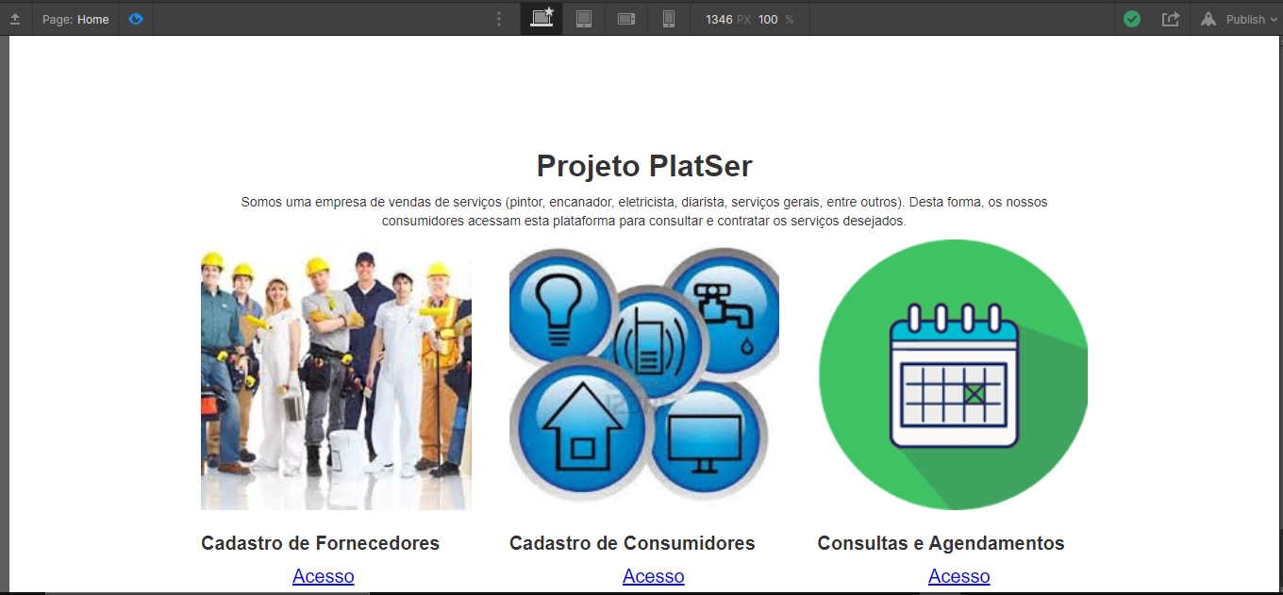

Cadastro Consumidores – Tela 02

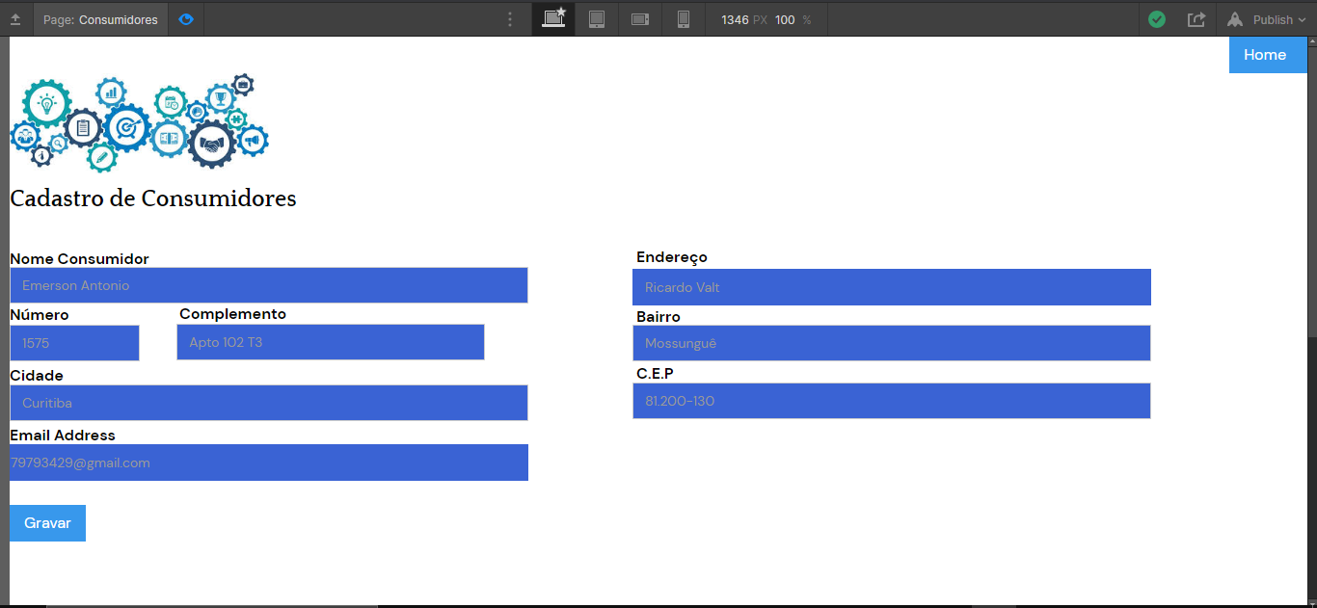

Cadastro Fornecedores – Tela 03

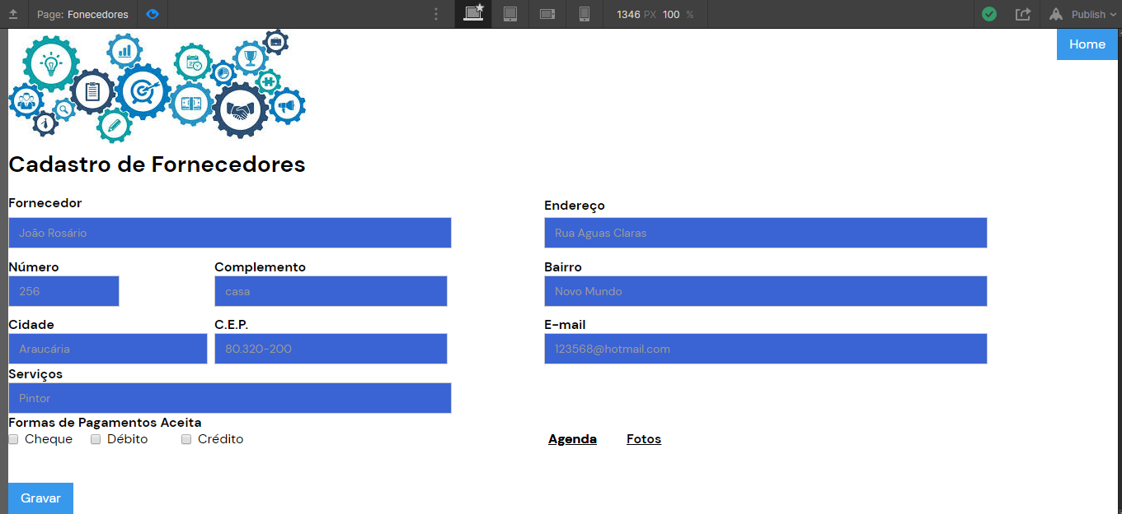

Consulta Serviços – Tela 04

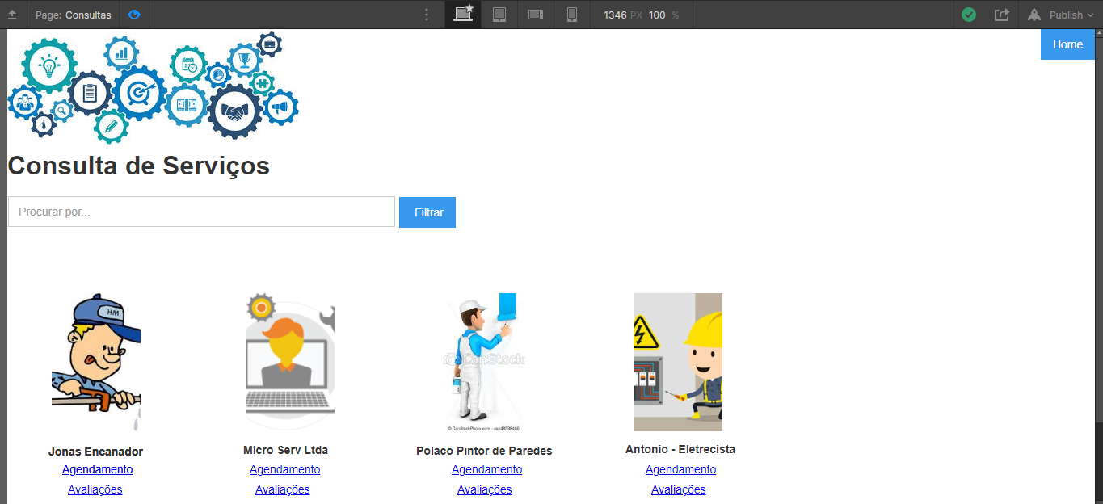

# Modelo de dados

## Visão Geral

Page-1

## Modo de Exibição Detalhado

### Entity

Entidade

|  |  |
| --- | --- |
| Etapas Conectadas | Entity.20  Entity.41 |

### Entity.20

Entidade

|  |  |
| --- | --- |
| Etapas Conectadas | Entity |

### Entity.24

Entidade

|  |  |
| --- | --- |
| Etapas Conectadas | Entity.27  Entity.33  Entity.37  Entity.41 |

### Entity.27

Entidade

|  |  |
| --- | --- |
| Etapas Conectadas | Entity.24 |

### Entity.33

Entidade

|  |  |
| --- | --- |
| Etapas Conectadas | Entity.24  Entity.41 |

### Entity.37

Entidade

|  |  |
| --- | --- |
| Etapas Conectadas | Entity.24 |

### Entity.41

Entidade

|  |  |
| --- | --- |
| Etapas Conectadas | Entity  Entity.24  Entity.33 |